文件编号：LTE_HeNB_MAC_TX_GYSJ_V1.0

TD-LTE HeNB协议栈软件系统

MAC发送模块
概要设计说明书

拟制：张倩
时间：2010-12-9

中国科学院计算技术研究所
无线通信技术研究中心
软件组
LTE协议栈研发项目组

修改记录
文件编号 | 版本号 | 拟制人/  修改人 | 拟制/修改日期 | 更改理由 | 主要更改内容  （写要点即可）
 | 0.5 | 张倩 | 2010-12-9
 | 0.6
注1：每次更改归档文件（指归档到组内及研究室的文件）时，需填写此表。
注2：文件第一次归档时，“更改理由”、“主要更改内容”栏写“无”。
修改列表：


本文档的程序或内容受版权法的保护，未经中科院计算所的书面许可，不得擅自泄漏、拷贝或复制本文档资料的全部或部分。
目录
TD-LTE HeNB协议栈软件系统 1
1 引言 1
1.1 编写目的 1
1.2 背景 1
1.3 定义 1
1.4 参考资料 1
2 模块概述 2
2.1 特性列表 2
2.2 模块功能描述 2
2.3 与其他模块的关系 3
3 总体设计 4
3.1 基本设计 4
3.2 流程设计 5
3.2.1 PDSCH和PBCH数据发送过程 5
3.2.2 PDCCH上行调度控制信息发送过程 6
3.2.3 PHICH反馈消息发送过程 7
3.3 模块结构与子模块划分 7
3.4 子模块结构设计 7
3.5 全局变量说明 7
4 接口设计 8
4.1 外部接口 8
4.1.1 与调度子模块的接口 8
4.1.2 与RA模块的接口 8
4.1.3 与消息构造模块的接口 9
4.1.4 与HARQ模块的接口 10
4.1.5 与核心数据管理模块的接口 11
4.1.6 与RLC发送模块的接口 11
4.1.7 与LowMAC发送模块的接口 12
4.2 内部接口 12
5 数据结构设计 13
5.1 下行调度结果数据结构 13
5.2 上行调度结果数据结构 14
5.3 发送数据结构 15
6 错误处理 18
6.1 对MAC发送的错误处理 18
7. 其他说明 19

模块概要设计说明书

1 引言

1.1 编写目的
本说明书对LTE HeNB端MAC发送模块的主要功能以及子模块划分进行简单的说明，阐述HeNB端MAC发送模块的设计思想以及其工作流程。本说明书的读者为LTE HeNB端MAC发送模块设计、编码人员、测试人员、项目组负责人员、实验室主任及相关项目管理人员。
编写本说明书的目的在于
- 为开发人员提供依据。
- 为修改和维护本系统提供条件。
- 项目负责人将根据本文档计划和控制系统设计、开发的全过程。

1.2 背景
软件系统名称：TD-LTE HeNB协议栈软件系统
软件开发者：无线通信技术研究中心LTE协议栈研发组
开发语言：C语言
硬件平台：
软件平台：linux 2.6

1.3 定义
无

1.4 参考资料
- 《3GPP TS 36.321, "Medium Access Control (MAC) protocol specification", Rel. 8, V 8.9.0》
- 《3GPP TS 36.300, "Overall description", Rel. 8, V 8.b.0》
- 《3GPP TS 36.331, "Radio Resource Control (RRC)", Rel. 8, V 8.9.0》

2 模块概述

2.1 特性列表
发送模块需要确定在四条物理信道（PDSCH, PDCCH, PHICH, PBCH）上待发送数据。通过调用调度模块和消息生成模块提供功能接口生成在上述信道中的发送数据，递交到LowMAC层向下发送。

2.2 模块功能描述
功能 | 功能描述
发起调度过程 | 通过调用调度功能接口进行HeNB端的上行和下行调度。
根据调度结果获取上层数据 | 通过调用RLC发送模块接口, 随机接入模块接口, HARQ处理模块得到待发数据。
构造相应形式的PDU | 通过调用消息构造模块功能接口完成MAC PDU和MAC RAR PDU构造。
数据HARQ处理 | 通过调用相应接口在发送数据前完成HARQ功能。
发送数据 | 通过调用下层相应接口将数据进行发送。

2.3 与其他模块的关系
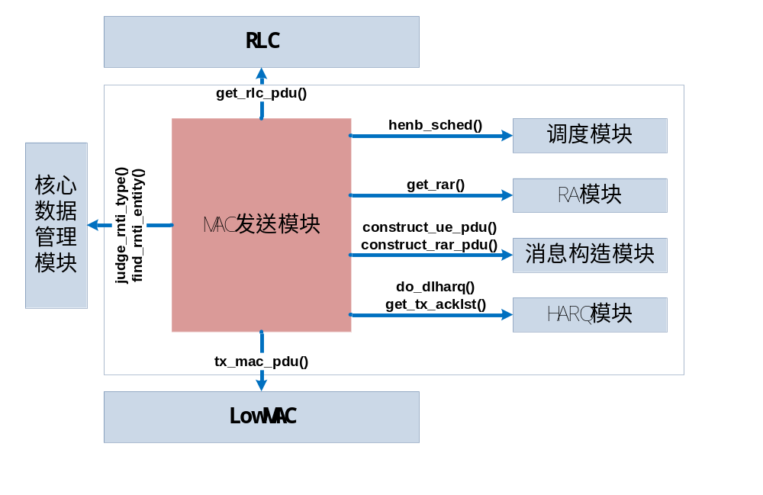图1 MAC发送模块与各模块的关系
- 与MAC调度模块的关系
- 调用接口函数做HeNB端的上行下行调度。
- 与RA模块的关系
- 调用接口函数得到RAR消息。
- 与消息构造模块的关系
- 调用接口完成MAC PDU和MAC RAR PDU构造。
- 与HARQ模块的关系
- 调用接口为发送下行数据做下行HARQ处理。
- 调用接口得到一个在PHICH发送ACK/NACK的链表。
- 与RLC发送模块的关系
- 调用RLC发送模块接口得到RLC PDU。
- 与LowMAC模块的关系
- 调用LowMAC模块接口将MAC PDU递交给LowMAC层。

3 总体设计

3.1 基本设计
MAC发送模块实现下行数据提取，构造和发送。根据数据类型的不同可将设计流程分类。可以分为在PDSCH和PBCH数据发送过程，PHICH反馈信息发送过程和PDCCH控制信息发送过程。根据PDSCH和PBCH数据发送过程中发送的数据的分类可以细化为寻呼消息的发生，广播消息的发送，和正常数据的发送。
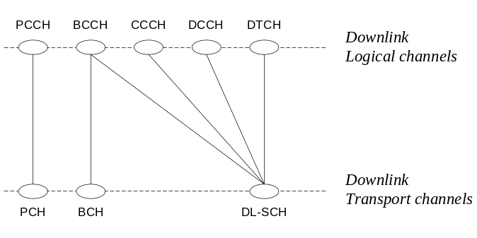
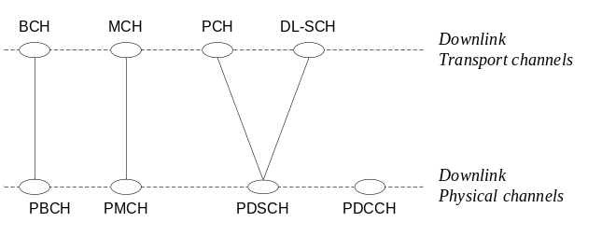

3.2 流程设计

3.2.1 PDSCH和PBCH数据发送过程
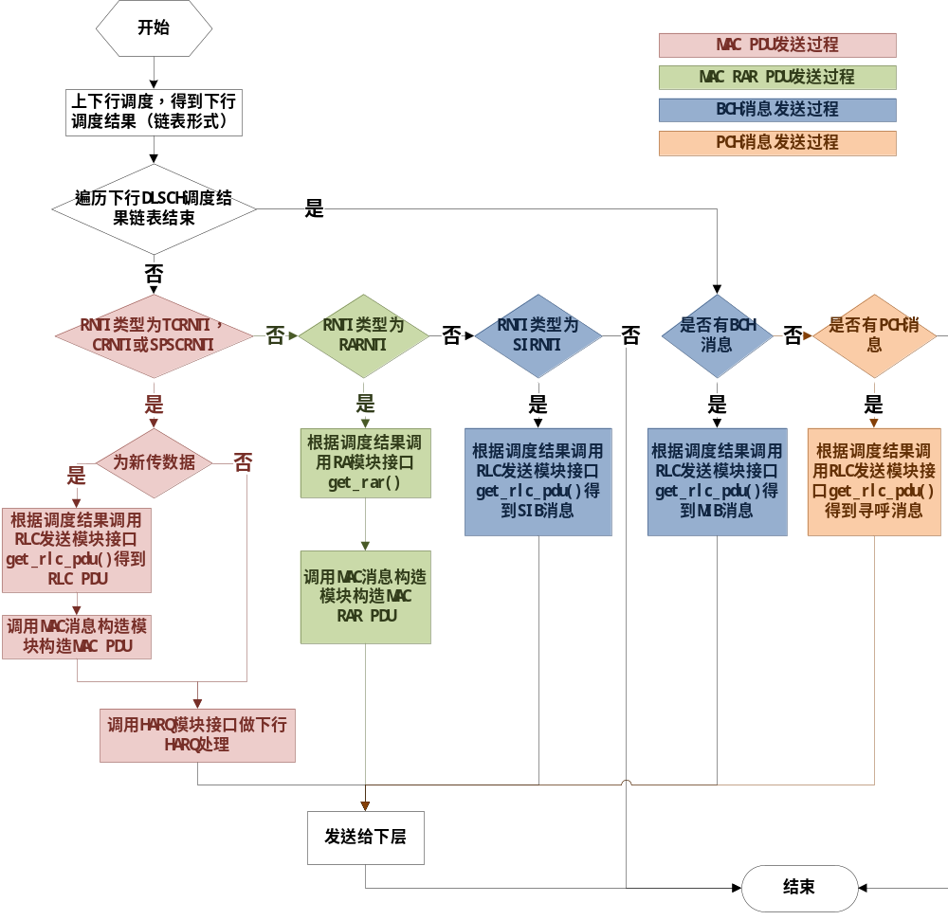
图2 PDSCH和PBCH数据发送流程图

3.2.2 PDCCH上行调度控制信息发送过程
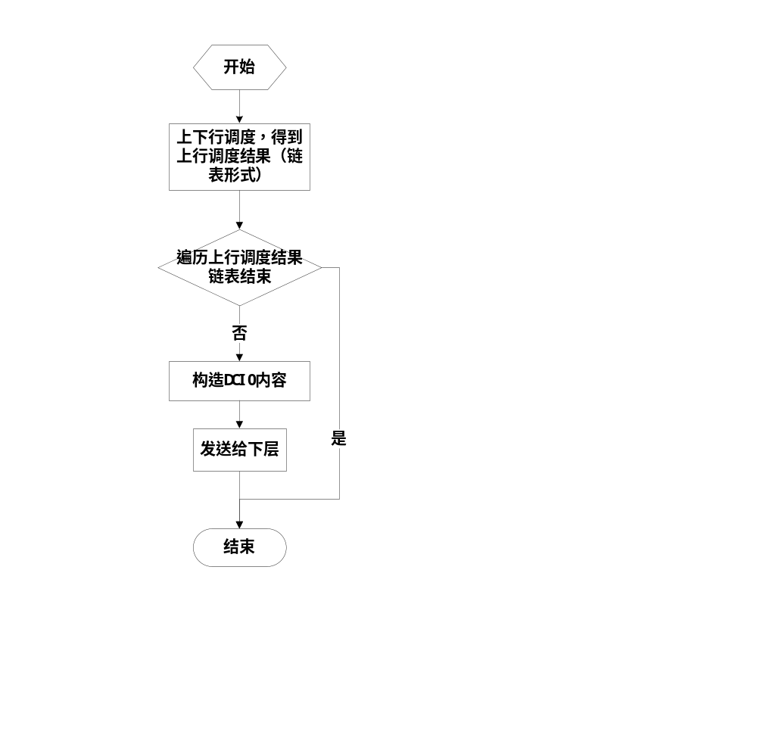
图3 PDDCH上行授权信息发送流程图

3.2.3 PHICH反馈消息发送过程
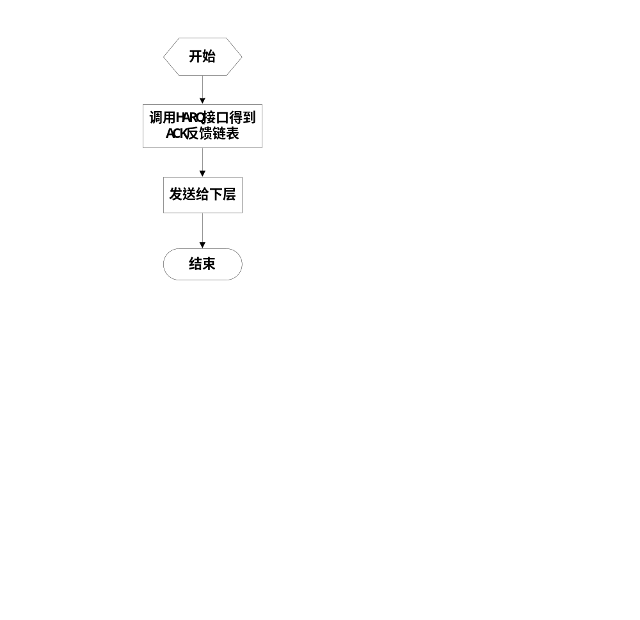
图4 PHICH反馈消息发送流程图

3.3 模块结构与子模块划分
由于MAC发送模块主要的功能体现在捕获信号量后发起下行数据及控制消息的发送，功能实现方式主要以调用其他模块的接口函数为主，因此没有将发送模块再细分为子模块。

3.4 子模块结构设计
略

3.5 全局变量说明
无

4 接口设计

4.1 外部接口

4.1.1 与调度子模块的接口

4.1.1.1 需要调度模块提供的接口
- 函数接口
- INT32 henb_sched(DlSchedResult **dl_sched_result_p_p,
UlSchedResultLst **ul_sched_result_lst_p_p)
函数描述
调用此接口函数做HeNB端的上行下行调度。
输入
无
输出
dl_sched_result_p_p：下行调度结果地址指针；
ul_sched_result_lst_p_p：上行调度结果地址指针。
返回
0/-1，操作是否成功。

4.1.1.2 提供给调度模块的接口
无

4.1.2 与RA模块的接口

4.1.2.1 需要RA模块提供的接口
1. 函数接口
- RarMsgLst *get_rar(UINT16 rnti)
函数描述
调用此接口得到调度到的RA_RNTI构造RAR中消息内容。
输入
rnit： RA_RNTI值；
输出
RarMsgLst ：RA_RNTI对应UE的RAR内容结构体指针。
返回
RarMsgLst ：RA_RNTI对应UE的RAR内容结构体指针。

4.1.2.2 提供给RA模块的接口
无

4.1.3 与消息构造模块的接口

4.1.3.1 需要消息构造模块提供的接口
1. 函数接口
- INT32 construct_ue_pdu(InputData *input_data_p, UINT16 alloc_size,
UINT8 **pdu_data_p)
功能描述
调用此接口完成MAC PDU（DL_SCH数据）构造。
输入
input_data_p：此结构体用于构造PDU的MAC SDU链表及控制单元链表；
alloc_size：MAC PDU总大小；
输出
pdu_data_p：指向MAC PDU信息地址指针；
返回
0/-1，操作是否成功。

- INT32 construct_rar_pdu(RarMsgLst *rar_msg_lst_p, UINT8 **pdu_data_p)
功能描述
调用此接口完成MAC PDU（RAR PDU）构造。
输入
rar_msg_lst_p：此结构体用于构造PDU的RAR链表；
输出
pdu_data_p：指向MAC PDU信息的地址指针；
返回
0/-1，操作是否成功。

4.1.3.2 提供给消息构造模块的接口
无

4.1.4 与HARQ模块的接口

4.1.4.1 需要HARQ模块提供的接口
- 函数接口
- INT32 do_dlharq(UINT16 rnti, UINT8 ndi, UINT32 tb_size, UINT8 **pdu_p,
TbHarqParam *tbharqparam_p)
函数描述
调用此接口为发送下行数据做下行HARQ处理。根据RNTI值找到该UE的下行HARQ进程后，根据新传指示来判断是新传数据还是重传数据。在记录HARQ相关信息。
输入
rnit： RNTI值；
ndi：新传标志；
tb_size：数据大小；
输出
pdu_p：返回重传数据地址指针；
tbharqparam_p：HARQ信息指针。
返回
0/-1，操作是否成功。

- AckLst * get_tx_ack(void)
函数描述
调用此接口得到一个在PHICH发送ACK/NACK的链表。
输入
无
输出
得到一个在PHICH发送ACK/NACK的链表。第一层是RNTI，第二层是HARQ进程。
返回
得到一个在PHICH发送ACK/NACK的链表。第一层是RNTI，第二层是HARQ进程。

4.1.4.2 提供给HARQ模块的接口
无

4.1.5 与核心数据管理模块的接口

4.1.5.1 需要核心数据管理模块提供的接口
- 函数接口
RntyType get_rnti_type(UINT16 rnti)
功能描述
根据rnti的值，判断当前此rnti的使用类型
CRnitMsg* find_rnti_entity(UINT16 rnti)
功能描述
根据rnti的值获得核心数据结构中该rnti节点的指针。

4.1.5.2 提供给核心数据管理模块的接口
无

4.1.6 与RLC发送模块的接口

4.1.6.1 需要RLC发送模块提供的接口
1. 函数接口
INT32 get_rlc_pdu(LchType lch_type, UINT16 rnti, LchSchedLst *lch_sched_lst_p,
RlcPduLst *rlc_pdu_lst_p)
函数描述
调用RLC发送模块接口得到RLC PDU。
输入
lch_type: 逻辑信道的类型；
rnit： RNTI值；
lch_sched_lst_p： 调度结果队列；
输出
rlc_pdu_lst_p：RLC数据队列；
返回
0/-1，操作是否成功。

4.1.6.2 提供给RLC发送模块的接口
无

4.1.7 与LowMAC发送模块的接口

4.1.7.1 需要LowMAC发送模块提供的接口
- 函数接口
- INT32 tx_mac_pdu(MacToLowMac *tx_p)
函数描述
调用接口函数将说有数据和控制信息交给下层。
输入
tx_p：给LowMAC层的下行MAC PDU。
输出
无
返回
0/-1，操作是否成功。

4.1.7.2 提供给LowMAC发送模块的接口
无

4.2 内部接口
略

5 数据结构设计

5.1 下行调度结果数据结构
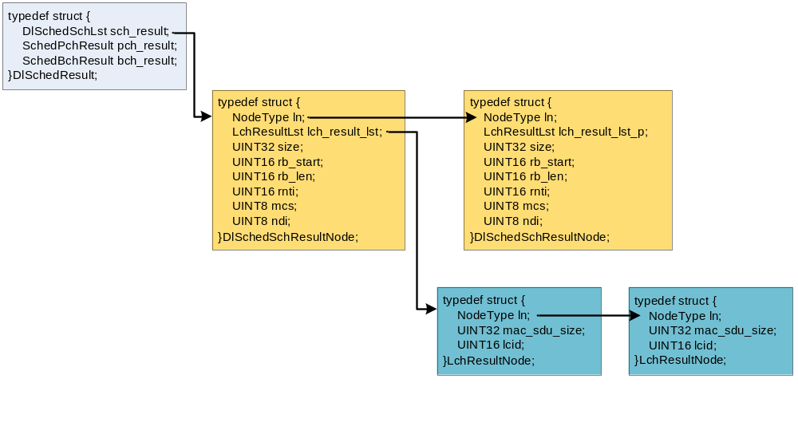
图5 下行调度结果数据结构图
typedef struct {
DlSchedSchLst sch_result; /*DL-SCH信道调度结果链表*/
SchedPchResult pch_result; /*PCH信道调度结果*/
SchedBchResult bch_result; /*BCH信道调度结果*/
} DlSchedResult;

typedef struct {
NodeType ln;
LchResultLst lch_result_lst; /*DL-SCH信道调度结果链表*/
UINT32 size; /*DLSCH数据总大小*/
UINT16 rb_start; /*起始RB*/
UINT16 rb_len; /*RB个数*/
UINT16 rnti; /*RNTI值*/
UINT8 mcs; /*MCS*/
UINT8 ndi; /*新旧传指示*/
} DlSchedSchResultNode;

typedef struct {
NodeType ln;
UINT32 mac_sdu_size; /*MAC SDU大小*/
UINT16 lcid; /*逻辑信道号*/
} LchResultNode;

typedef struct {
UINT16 rb_start; /*起始RB*/
UINT16 rb_len; /*RB个数*/
UINT8 mcs; /*MCS*/
UINT8 *pch_msg_p; /*PCH数据指针*/
UINT32 data_len; /*PCH信道调度结果*/
} SchedPchResult;

typedef struct {
UINT16 rb_start; /*起始RB*/
UINT16 rb_len; /*RB个数*/
UINT8 mcs; /*MCS*/
UINT8 *bch_msg_p; /*BCH数据指针*/
UINT32 data_len; /*BCH信道调度结果*/
} SchedBchResult;

5.2 上行调度结果数据结构
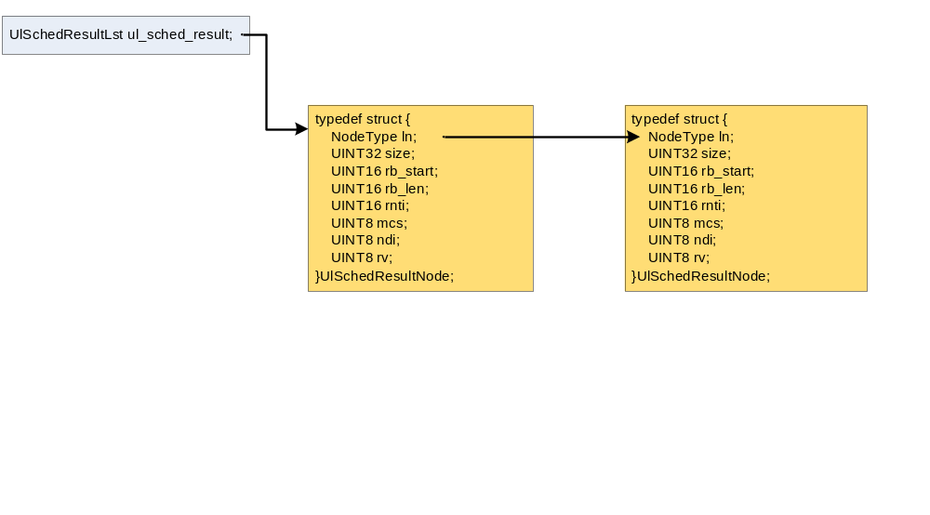
图6 上行调度结果数据结构图

typedef ListType UlSchedResultLst;

typedef struct {
NodeType ln;
UINT32 size; /*数据大小*/
UINT16 rb_start; /*起始RB*/
UINT16 rb_len; /*RB个数*/
UINT16 rnti; /*RNTI值*/
UINT8 mcs; /*MCS*/
UINT8 ndi; /*新旧传指示*/
UINT8 rv; /*RV值*/
} UlSchedResultNode;

5.3 发送数据结构
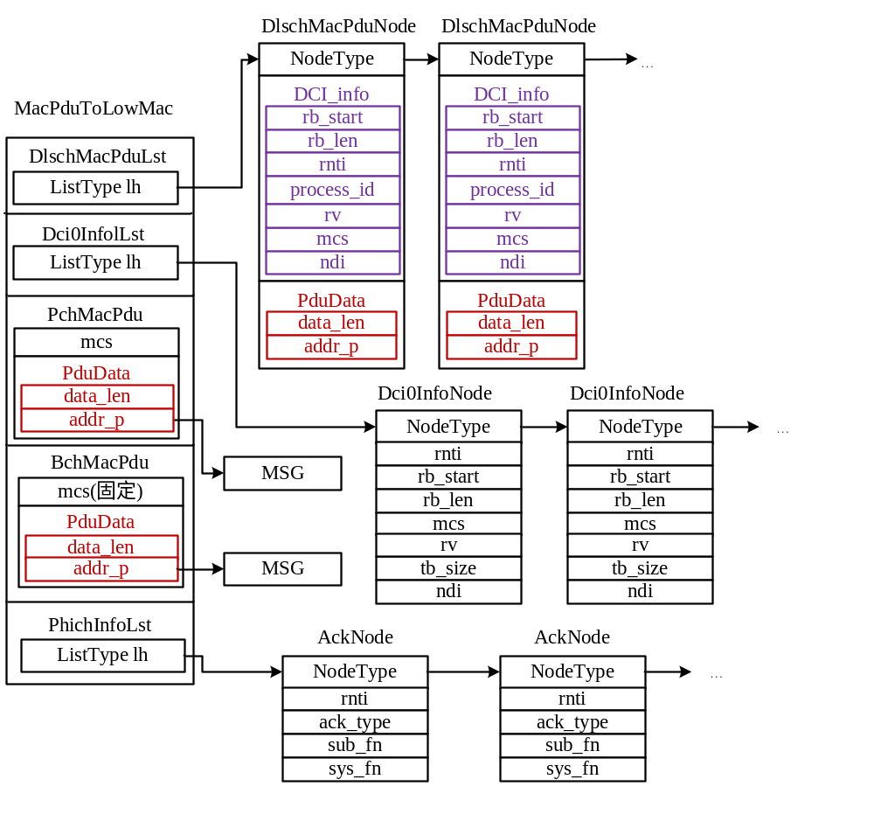
图7 发送数据结构图

typedef struct {
DlschMacPduLst mac_pdu_lst; /*DL-SCH信道MAC PDU链表*/
Dci0InfoLst dci0_info_lst; /*DCI0链表*/
PchMacPdu pch_ack_pdu; /*PCH消息*/
BchMacPdu bch_ack_pdu; /*BCH消息*/
PhichInfoLst ack_lst; /*ACK发送链表*/
} MacPduToLowMac;

typedef ListType DlschMacPduLst;

typedef ListType Dci0InfoLst;

typedef ListType PhichInfoLst;

typedef struct {
PduData pch_pdu_data; /*PCH数据*/
UINT8 mcs; /*MCS*/
} PchMacPdu;

typedef struct {
PduData bch_pdu_data; /*BCH数据*/
UINT8 mcs; /*MCS*/
} BchMacPdu;

typedef struct {
NodeType ln;
DciInfo dci_info; /*DCI下行分配信息*/
PduData data; /*下行数据*/
} DlschMacPduNode;

typedef struct {
UINT32 size; /*DLSCH数据总大小*/
UINT16 rb_start; /*起始RB*/
UINT16 rb_len; /*RB个数*/
UINT16 rnti; /*RNTI值*/
UINT8 process_id; /*下行HARQ进程号*/
UINT8 rv; /*RV*/
UINT8 mcs; /*MCS*/
UINT8 ndi; /*新旧传指示*/
} DciInfo;

typedef struct {
UINT32 data_len; /*数据长度*/
UINT8 *data_p; /*数据指针*/
} PduData;

typedef struct {
NodeType ln;
UINT16 rnti; /*RNTI值*/
UINT16 rb_start; /*起始RB*/
UINT16 rb_len; /*RB个数*/
UINT8 mcs; /*MCS*/
UINT8 rv; /*RV*/
UINT32 size; /*DLSCH数据总大小*/
UINT8 ndi; /*新旧传指示*/
} Dci0InfoNode;

6 错误处理

6.1 对MAC发送的错误处理
略

7. 其他说明
没有在上述章节中描述的问题。

